人工智能大模型技术应用及展望2024


主要内容


一、“大模型、多模态”（chatGPT）基础
- 二、大模型的技术发展
- 三、大模型的应用展望
- 四、几点思考


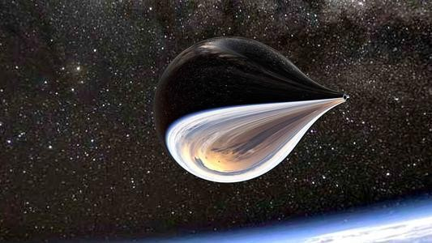

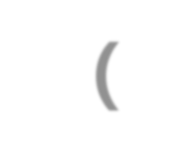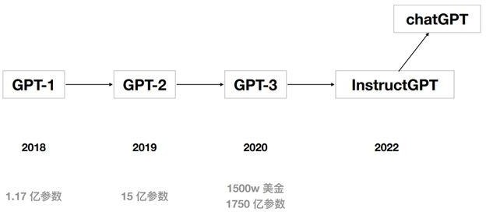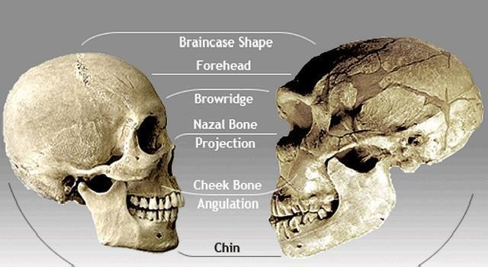一、“大模型、多模态”（chatGPT）基础
- 大模型=大参数？
  - 传统机器学习的参数“降维”问题
  - 深度学习的神经网络“参数”扩展
- 多模态=多数据源？
  - 文本、图像、视频等等
  - 人类的学习过程：声音、图像、记忆
- 自然语言处理（NLP）成为突破口，生产式AI（AIGC)开启突破
  - 从GPT（Generative Pre-Training，生产式预训练）到chatGPT
  - 开启人与计算机之间的编程语言翻译转换
  - AI的艺术创作：琴棋书画
- 从图灵测试到专家测试
  - GPT-4: SAT 考 710 ；美国律师考试前10%；职业诗人、画家等
  - 人类脑细胞的数量：140-150亿
- “十年前，人们普遍认为，人工智能将首先影响体力劳动，然后是认知劳动，并可能有一天它可 以从事创造性工作。现在看来，它将以相反的顺序进行。” ——OpenAI公司首席执行官萨
姆·奥特曼（Sam Altman）
- 类比移动互联网、iPhone？


参数的“量变”产生“质变”

Google 研究者发表了题为“大型语言模型的涌现能力 ”（Emergent Abilities of Large Language Models，2022年8月）的论文
  - 考察了以 GPT-3 为代表的语言模型，发现语言模型的表现并非随着模型规模增加而线性增长，而是存在临界点，只有当模型大到超过特定的临界值，才会涌现出较小的模型不具备的能力
  - 涌现（奇点？）：“如果一种能力不存在于较小的模型中，而存在于较大的模型中，那么这种能力就是涌现出来的。”
  - 文中总结了GPT-3模型具有的137项涌现能力，对于更传统的NLP基准模型，例如 BIG-Bench，其具有的涌现能力也包括67项
- 【思考】客户离网分析的参数能到多少？

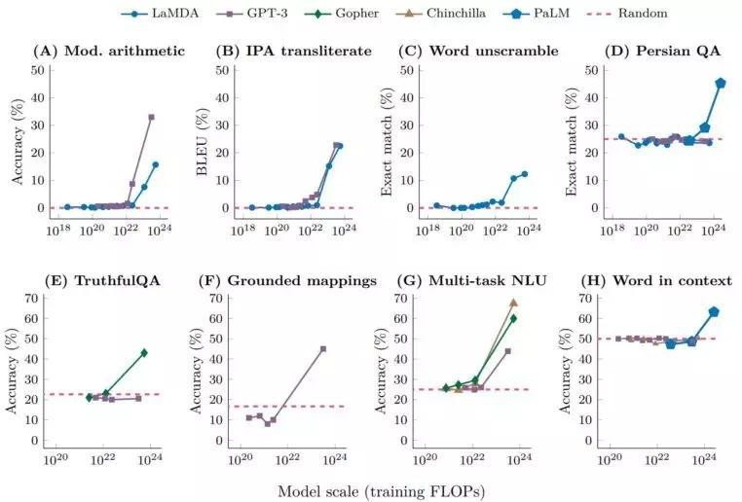
图3. 模型大小和各项任务准确性之间的折线图

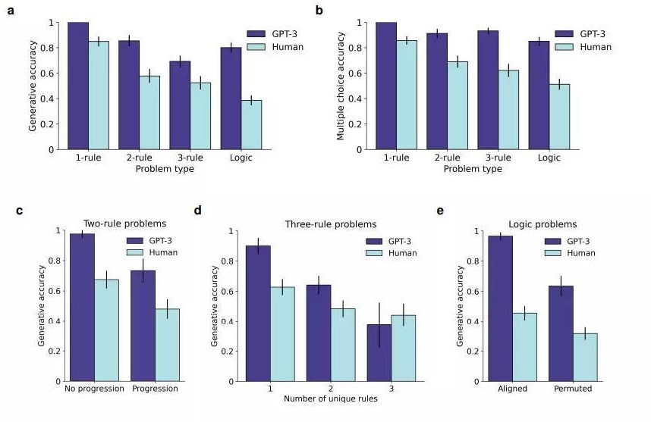
图5. 在生成及多选这两类问题上，需要运用的规则越多，GPT-3 的表现就越优于人类


ChatGPT的魅力


- OpenAI在2022年11月30日发布了ChatGPT，ChatGPT是人工智能技术驱动的自然语言处理工具，它能够通过理解和学习人类的语言来进行对话，还能根据聊天的上下文进行互动，真正像人类一样来聊天交流，甚至能完成撰写邮件、视频脚本、文案、翻译、代码，写论文等任务
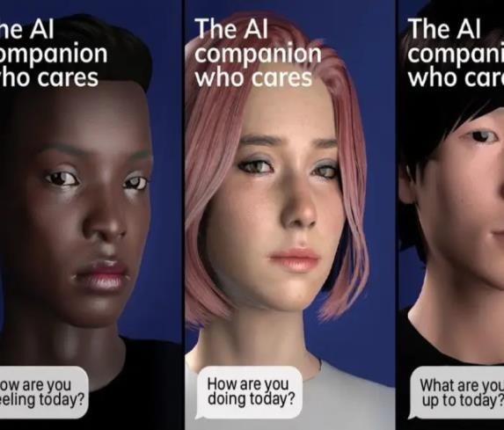
- 2023年一月末，ChatGPT的月活用户已突破1亿，成为史上增长最快的消费者应用
- 截止2023年1月，美国89%的大学生都是用ChatGPT做作业
- ”一个全新的摩尔定律可能很快就会出现，即宇宙中的智能数量每
18个月翻一番。”——「ChatGPT之父」Sam Altman
- 【思考】chatGPT仅是聊天吗？促使AI自编程、自分析、自控制？会
将部分种类的劳动力成本（客服等）降至零吗？人口还有红利吗？ AI陪伴的数字人生—
—Replika

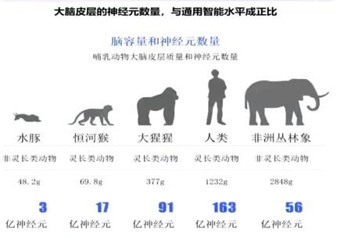
哪个重要？——参数、算法、数据、算力、场景、人才
- 谷歌为何“马失前蹄”？
  - 从Bert的“上下文”到GPT的“上文”
  - PalM训练参数5400亿
- 算法：
  - Transformer+RLHF
- 数据(量)
  - ChatGPT 45TB
- 算力

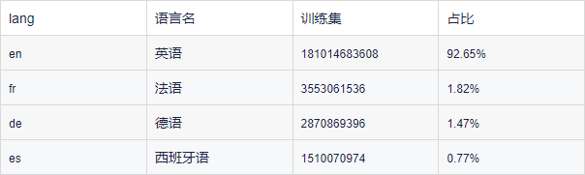
微软Azure与谷歌云计算
- 场景
  - NLP切入Bing、edge等，会替代搜索引擎吗？
- 人才
  - OpenAI2015年成立之初，吸引顶尖人才
- 【思考】NLP领域借鉴互联网的海量数据，企业的海量训练数据在哪里？企业如何产生“涌现”（奇点）应用？

以上内容仅为本文档的试下载部分，为可阅读页数的一半内容。如要下载或阅读全文，请访问：https://d.book118.com/937030141051006040

